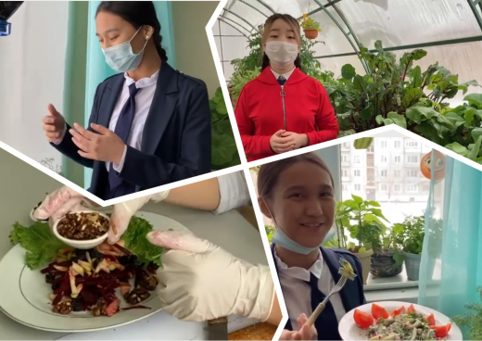
Завершаем экоагропроект "Огород на подоконнике"...

Наши юные агрономы завершили экоагропроект "Огород на подоконнике". Сегодня наши ученики собирают урожай, и показывают результат в виде салатов, экологически чистых продуктов.

«Терезедегі бақ» экологиялық жобасын аяқтаймыз...

Жас агрономдарымыз «Терезедегі бақ» экологиялық-ауылшаруашылық жобасын аяқтады. Бүгін біздің оқушылар өнім жинап, нәтижесін салаттар, экологиялық таза өнімдер түрінде көрсетіп жатыр.

